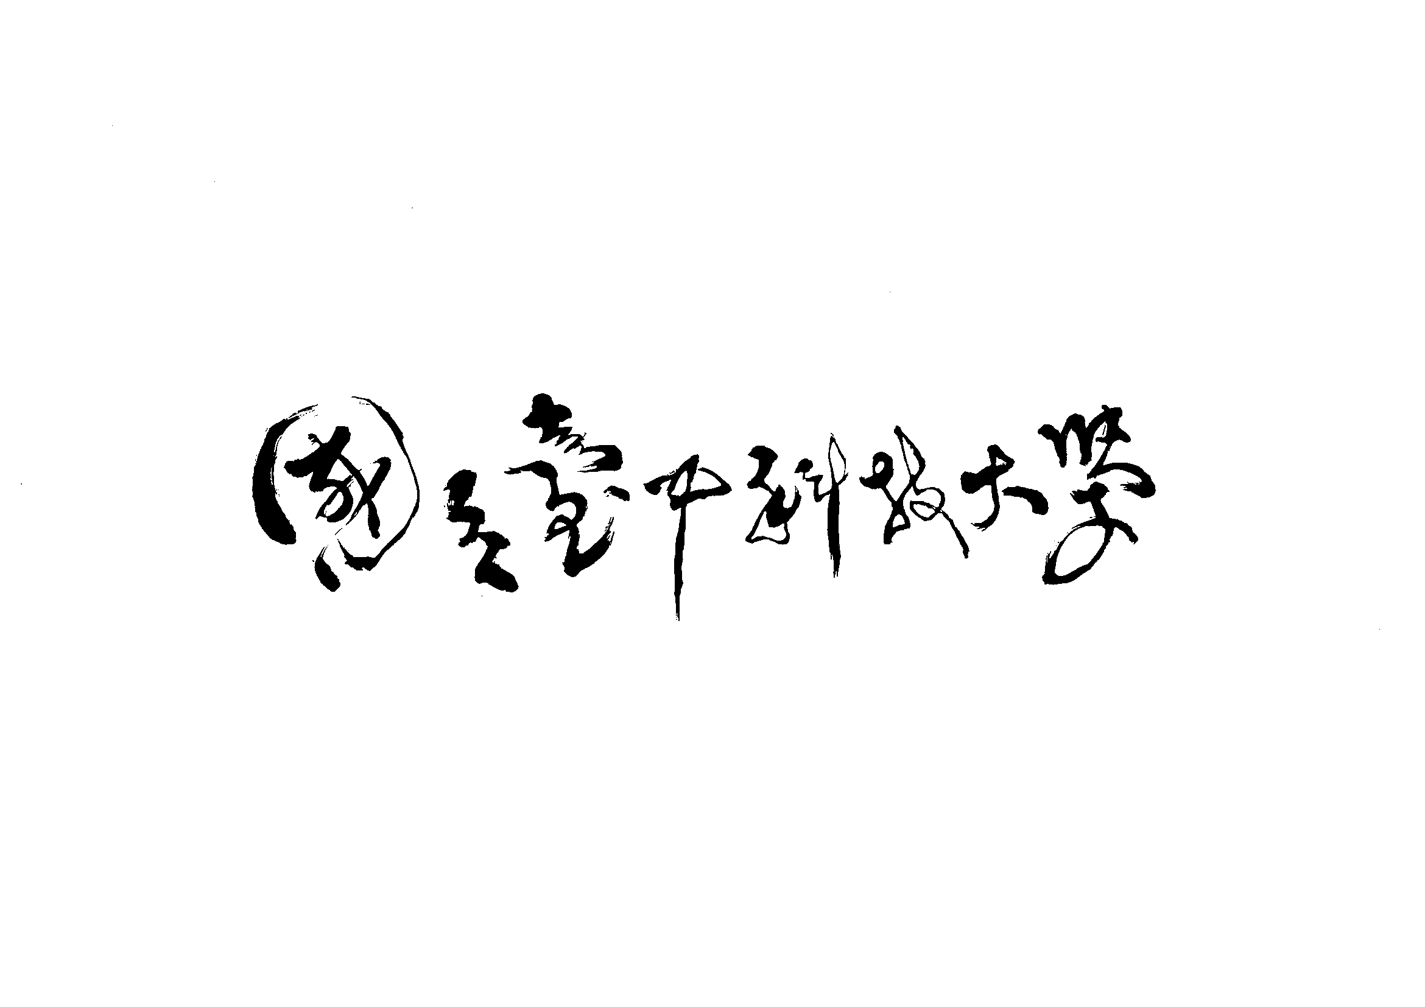
NATIONAL TAICHUNG UNIVERSITY OF SCIENCE AND TECHNOLOGY

工 程
採購契約（正本）
契約案號 | B113-01-04
採購名稱 | 南屯校區學生宿舍新建工程
工程地點 | 台中市南屯區
履約期間 | 依契約書規定辦理
專案管理及監造廠商 | 潘榮傑建築師事務所
規劃設計廠商 | 張樞建築師事務所
施工廠商 | ○○○○○○○○
地址 | (郵遞區號)○○○○○○○○
電話 | ○○○○○○○○
傳真 | ○○○○○○○○
(第一冊/共○冊)
中 華 民 國 年 月 日
承包廠商於履約管理.驗收期間不得與公務員有餽贈財物.飲宴應酬.請託關說及違背職務或不違背職務行賄之行為
本採購合約書立後交付或使用時，請得標廠商自行上網或至臺中市政府地方稅務局或其所屬分局，依契據性質開立印花稅大額憑證繳款書，並繳納之；該局免費服務電話為0800-086969。



